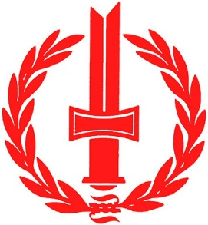

Sotainvalidien Veljesliiton Etelä-Pohjanmaan piiri
75 vuotta

Kivipuron Kuntoutuskoti to 2.11.2017
Ruukintie 65, 60100 Seinäjoki

Klo 11 Lounas
Klo 12 Juhlaohjelma
Hartaushetki Veljespappi Mauri Pitkäranta
Tervehdyssanat Sotainvalidipiirin pj Pekka Marttala
Pohojalaasittain Murreankkuri Aino
Juhlapuhe Veljesliiton pj Marja-Liisa Taipale
Muistamiset Sotainvalidipiirin toiminnanjohtaja Marko Hakala
Musiikkiesitys Suvi, Aliina ja Milja Lehtimäki
Päätössanat Kivipuro ry:n toiminnanjohtaja Hanna Lähelmä
Maamme laulu

Päätöskahvi

Tumma puku ja kunniamerkit
Sotainvalidipiirin juhla on osa Suomi 100 -ohjelmaa.

